“人权研究所”实质是“反华研究所”

卓铭 [有理儿有面](javascript:void(0);)

**有理儿有面**

微信号 youli-youmian

功能介绍 你说是不是

2022-03-28[原文](https://mp.weixin.qq.com/s?__biz=Mzg3MjEyMTYyNg==&mid=2247556237&idx=2&sn=e4b86b74a6381986d625ed7a6b58b41a&chksm=cef648f8f981c1eed81d14818dba756f50bba11be3e31d39eb37050d6bf1612d6a58100cdc85&scene=27#wechat_redirect&cpage=6) 发表于

收录于合集





**全文共984字，图片1张，预计阅读时间为3分钟。**



                                           ▼

作者：大公报评论人 卓铭

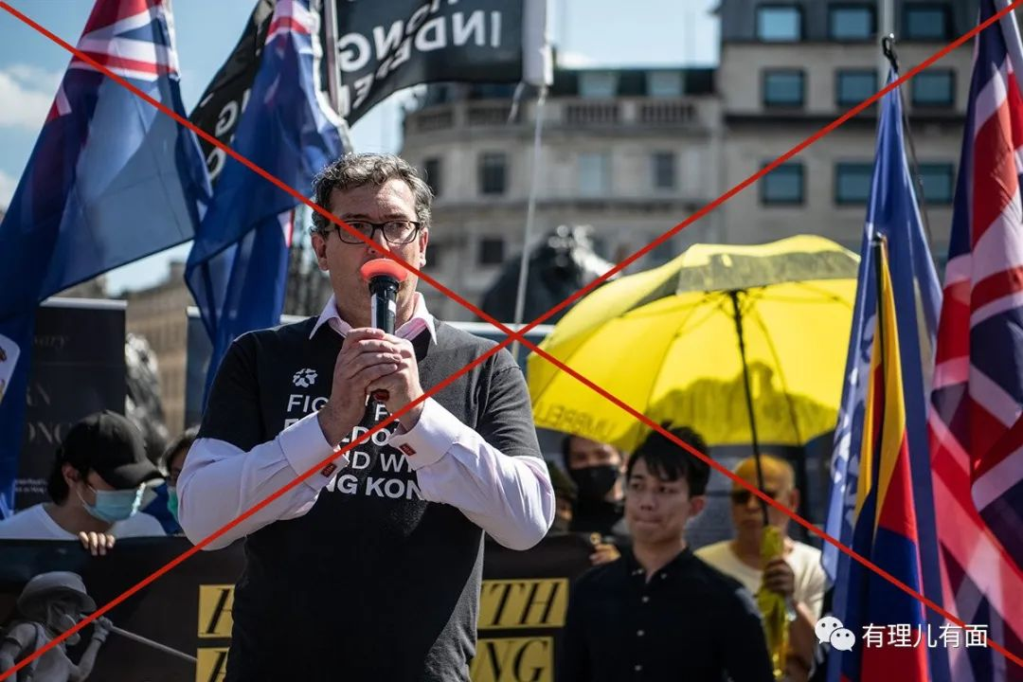

反华组织“香港监察”创办人罗杰斯因涉嫌违反国安法规定，早前被警方国安处依法要求删除网站。有趣的是，“香港监察”刚被指涉嫌“勾结外国或者境外势力危害国家安全”，随即有一大班外国政客及组织，包括英国外相、议员、彭定康等人对号入座出来回应。至本周三，“国际律师协会人权研究所”（IBAHRI）亦就事件发表声明，称特区政府利用国安法迫使所谓的“维权人士”“灭声”、国际社会应停止与香港的引渡协议以保障“维权人士”云云。

一般人看见“国际律师”、“人权研究所”这些字眼，可能以为这是什么权威组织，但实际翻查资料，才发现这个IBAHRI，不过是另一个打着“民主、人权”旗号的反华组织。比如IBAHRI的总监海莲娜，其所属的英国大律师行“Doughty Street Chambers”有几位大家耳熟能详的人物，其中一位，正是在港臭名远播的夏博义。律师行另一名御用大律师Caoilfhionn Gallagher，更在上月表示要为黎智英辩护。

至于海莲娜本人也不遑多让，前年警方以“非法集结”罪起诉黎智英、李柱铭等人，还未涉国安成分，海莲娜已经迫不及待冲出来批评香港的人权及法治倒退。到去年3月，包括海莲娜在内的9人因多次恶意传播新疆谣言和虚假信息，遭到中央政府制裁，冻结所有在华财产和禁止入境港澳。

即使忽略掉海莲娜等人的举动，IBAHRI本身也是反中乱港的常客，比如2020年6月香港国安法实施前夕，IBAHRI就曾向全国人大常委会发联署信谴责，并多次抹黑国安法。其后只要每逢特区政府以国安法拘捕或起诉任何人，IBAHRI就必然如同反射动作般说三道四。连《毒果日报》因畏罪而自行决定停运，也被抹黑成是特区政府“打压新闻自由”。而到了最近，就是呼吁国际社会停止与香港的引渡协议。

此举其实就跟罗杰斯所说的扩大BNO“救生艇计划”同一道理，都是为了替残存的乱港分子打掩护。亏IBAHRI自称“人权研究所”，却无视黑暴期间暴徒如何侵害一般市民的人权，现在还要呼吁其他国家“保障”侵犯他人权利的暴徒。事实证明，这群打着“法治、人权”旗号的人，才是真正打击香港繁荣稳定的幕后黑手。

转载自《大公报》





**关注公众号：**

**有理儿有面**

**理   性｜   揭   秘｜   探   讨**







### 精选留言

用户设置不下载评论